2010-05-06

Kocken Johan Jureskog lagar mat i Sentens-kök i TV4:s Förkväll
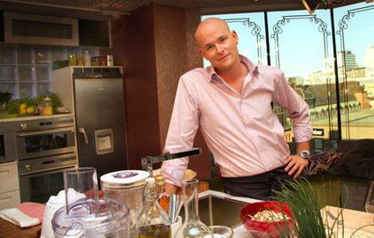
Varje dag lagas det mat i Förkväll i TV4. Köket som kockarna lagar maten i är ett Sentens-kök från Electrolux Home.
– Det är roligt att Förkväll valde ett av våra kök, säger Eva S Halén, vd Electrolux Home. Vi har Sentens-kök som passar både proffs och vardagsmatlagare.
Sentens-köken är svensktillverkade och Svanenmärkta. Sentens-köksserien innehåller 18 inspirerande kök, som passar olika stilar, smaker och plånböcker.
I tv-studion har man valt två kombinationer av köksfronter: Kust vit samt Vik borstad mörk. Sentens-köket har utrustats med induktionshäll, kompaktugn, espressobryggare, Source kylskåp, Opal vinkyl och ugn från Electrolux.
En av de kockar som syns ofta i tv-programmet är Johan Jureskog, delägare av den prisbelönta restaurangen Rolfs Kök, Stockholm. Johan Jureskog var under åtta år medlem i Svenska Kocklandslaget och vann Matlagnings-OS 2004.
– I Förkväll gör jag enkel, men väldigt god husmanskost. Med enkla medel kan man göra vardagen till en fest, säger Johan Jureskog.

Franchisekedjan Electrolux Home, som startade 1995, har cirka 60 butiker i Sverige. Electrolux Home är butikskedjan för hela köket och erbjuder kompletta köks- och förvaringsinredningar, vitvaror och ett brett sortiment av noggrant utvalda hushållsprodukter. Kök och förvaring säljs under det egna varumärket Sentens. Electrolux Home AB är ett helägt dotterbolag inom Electrolux-koncernen.

Presskontakt
Catarina Jonsson, marknadsavd.: catarina.jonsson@electrolux.se
Telefon: 08 – 738 65 19; mobil: 070-559 65 39

Eva S Halén, VD; eva.s.halen@electrolux.se
Telefon: 08 – 738 76 46; mobil 070 - 568 84 64

